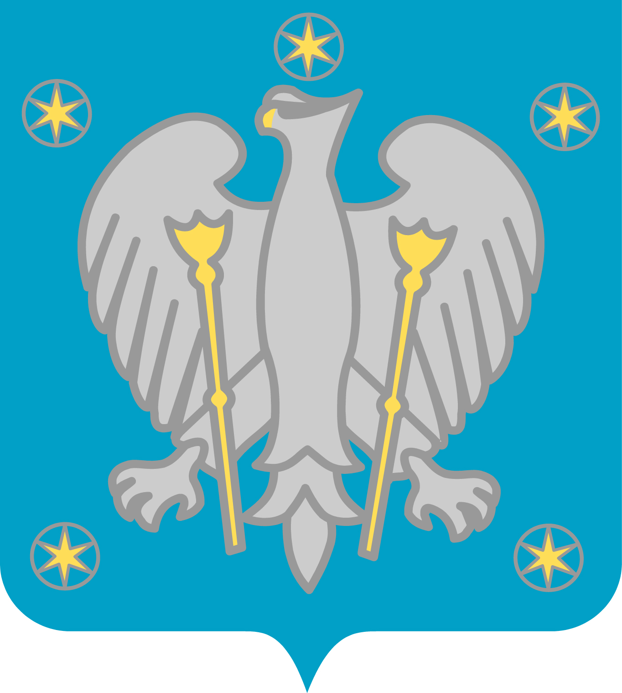

UNIWERSYTET MARII CURIE-SKŁODOWSKIEJ
W LUBLINIE

ŚWIADECTWO UKOŃCZENIU KSZTAŁCENIA
W SZKOLE DOKTORSKIEJ
NAUK ……………………………………………………………

Pan(i) ……………………………………………………..…

urodzony/a w dniu …………………………. w ………………………….

w latach ………………….. odbywał(a) kształcenie
w Szkole Doktorskiej Nauk ………………………………………

w dyscyplinie ……………………………………….
oraz uzyskał(a) efekty uczenia się dla kwalifikacji na poziomie 8 PRK.

Nr …………………………. (numer świadectwa)

Dyrektor Szkoły Doktorskiej

……………………………………
(pieczęć imienna i podpis)

pieczęć

Rektor

……………………………………
(pieczęć imienna i podpis)

Lublin …………………………………………………

